OPALADIN – ALADIN goes OPAL

|  |  |
| --- | --- |
| Paul Christ  HTW Dresden paul.christ@htw-dresden.de | Torsten Munkelt  HTW Dresden torsten.munkelt@htw-dresden.de |
|  | |

Zusammenfassung

Der Beitrag gibt einen einführenden Überblick über den Aufbau und die Limitationen derzeitiger E-Assessments und Assessment-Plattformen. In diesem Kontext wird die Erweiterung von ALADIN (“Generator für **A**ufgaben und **L**ösung(shilf)en **a**us **d**er **I**nformatik und angrenzenden Diszipline**n**”): OPALADIN - ALADIN goes OPAL vorgestellt und eingeordnet. Es wird erläutert, wie OPALADIN den zuvor eingeführten Limitationen von bestehenden Assessment-Plattformen begegnet und welche Weiterentwicklungen geplant sind.

* 1. Aufbau von Assessment-Plattformen

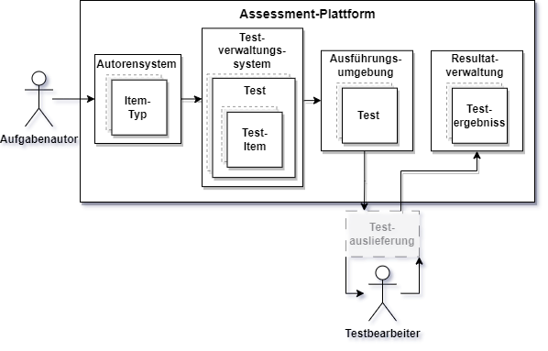Der Begriff der *Elektronischen Assessments* (kurz *E-Assessments*) bezieht sich auf die Nutzung von Informationstechnologie zur Erstellung, Durchführung oder Auswertung von Tests und Klausuren. Aufgrund des erhöhten logistischen Aufwands durch steigende Studierendenzahlen und Digitalisierungstreibern wie der Covid-19-Pandemie steigt die Nachfrage nach Möglichkeiten zur Anwendung von E-Assessments (Al-Ansi, 2021; Appiah & Tonder, 2018; Ibna Seraj et al., 2022; St‐Onge et al., 2022) stetig.

Abbildung - Schematischer Aufbau einer Assessment-Plattform

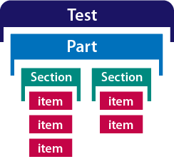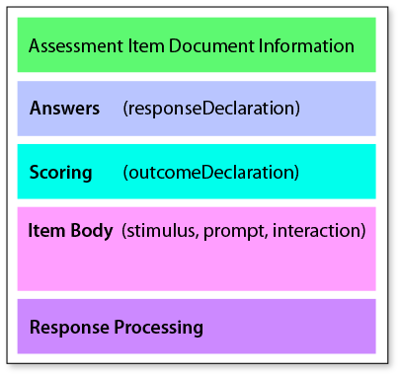Assessment-Plattformen dienen als zentraler Knotenpunkt, um digitale Testaufgaben zu erstellen, verwalten und darzubieten (Shalatska et al., 2020). Wie in Abbildung 1 - Schematischer Aufbau einer Assessment-Plattformdargestellt, verfügen Assessment-Plattformen in der Regel über ein Autorensystem, welches das Modellieren von Tests über vordefinierte Item-Typen erlaubt. Gängige Item-Typen sind Multiple Choice, Lückentexte oder Ja-Nein-Fragen (Boussakuk et al., 2021). Die erstellten Items können zu Tests komponiert und in einem Testverwaltungssystem abgelegt werden. Die erstellten Tests können dann an Testbearbeiter ausgespielt werden. Die Interaktion mit dem eigentlichen Test findet in einer Ausführungsumgebung statt. Die Oberfläche der Ausführungsumgebung wird üblicherweise über vordefinierte Schnittstellen mit Drittsystemen, wie Lernmanagementsystemen (LMS) an die Testbearbeiter ausgespielt. Die Testergebnisse jedes Testbearbeiters werden in einer zentralen Resultatverwaltung abgelegt.

*Quelle: IMS Global QTI Beginners Guide https://www.imsglobal.org/spec/qti/v3p0/guide#h.w7rp6is7v7fd*

Abbildung - Teststruktur

Abbildung - Test-Itemstruktur

Um eine Interoperabilität zwischen verschiedenen Assessment-Plattformen herzustellen, hat sich das durch IMS entwickelte „*Question & Test Interoperability*“ (QTI) Datenformat als Industriestandard etabliert (Osang, 2015). Abbildung 3 - Test-Itemstrukturzeigt die vereinfachte Struktur des QTI-Formats, welches mittels XML abgebildet wird. QTI bündelt Test-Items und versieht diese mit Metainformationen, welche die Deklaration und Verarbeitung des Test-Items definieren. Wie in Abbildung 2 - Test dargestellt, können so definierte Test-Items zu hierarchischen Teststrukturen komponiert werden.

Die Darbietung der Assessments erfolgt üblicherweise mit einem weiteren durch IMS entwickelten Austauschformat – der „*Learning Tool Interoperability*“ (LTI) Schnittstelle. Die LTI-Schnittstelle stellt eine authentifizierte Verbindung zwischen einem Lern-Tool und einem LMS her und ermöglicht den sicheren Datenaustausch (IMS Global Learning Consortium, 2022b).

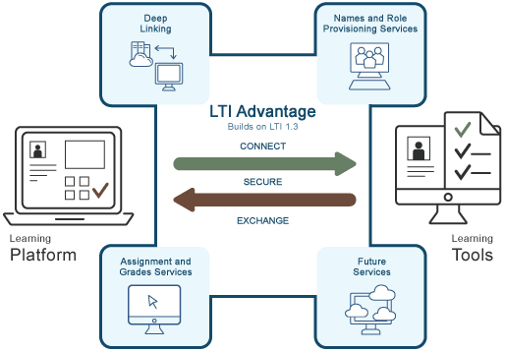Wie in Abbildung 4 - LTI-Schnittstelledargestellt, verfügt die LTI-Schnittstelle neben der eigentlichen Kommunikationsherstellung über vier weitere Module:

*Quelle: IMS Global LTI 1.3 and LTI Advantage   
https://www.imsglobal.org/activity/learning-tools-interoperability*

Abbildung - LTI-Schnittstelle

1. Deep Linking
2. Names and Role Provisioning Services
3. Assignment and Grades Services
4. Future Services

Modul 1 erlaubt das Verlinken spezifischer Lern-Tool-Inhalte innerhalb des LMS, welche später direkt durch Lernende aufgerufen werden können (IMS Global Learning Consortium, 2022a).

Modul 2 ermöglicht eine standardisierte Rückmeldung über mögliche Bewertungen der Leistung eines Lernenden innerhalb eines Lernszenarios des Lern-Tools an das LMS (IMS Global Learning Consortium, 2022c).

Modul 3 definiert den Austausch zwischen LMS und Lern-Tool über einem Gruppenkontext (bspw. einem Kurs) zugeordnete Lernende (bspw. Name, E-Mail, Studiengang, Matrikelnummer, etc.) (IMS Global Learning Consortium, 2022d).

Modul 4 fasst weitere zukünftige Services zusammen, darunter eine Möglichkeit zur Anzeige der Lern-Tool-Interaktion aus einer an das LMS zurückgelieferten Bewertung über einen Lernenden, ein „*Proctoring*“-Service zur Überwachung eines Tests und ein standardisierter Austausch von Daten über Nutzerverhalten im „*Caliper*“-Format (IMS Global Learning Consortium, 2022b).

* 1. Limitationen von Assessment-Plattformen
  2. Unzureichende Modellierungsmöglichkeiten von E-Assessments

Eine zentrale Limitation von Assessment-Plattformen ist die geringe Menge an Test-Item-Typen (Gomez, 2022; Jurāne-Brēmane, 2023). Dies ist ein Nebeneffekt der Konformität zu Standards wie QTI, welche die Beschreibung von Test-Item-Daten und Test-Item-Ausführung in einem Format koppeln. Da die Großzahl an Assessment-Plattformen proprietär und quellgeschlossen sind, werden neu entwickelte Test-Item-Typen in der Regel nicht systemübergreifend etabliert und in der Regel lediglich auf Nutzeranfrage implementiert. Eine Ergänzung des QTI-Standards „Portable Custom Interaction“ (PCI) ermöglicht den Austausch von Test-Item-Typen. Der PCI-Standard ist in der Praxis jedoch kaum verbreitet und wird nur durch wenige Systeme implementiert (bspw. „TAO“ (Ras et al., 2010)). Studien zeigen das E-Assessments häufig Auswendiglernen anstatt Konzeptuellem Verständnis prüfen und pädagogisch unzureichend sind (Jurāne-Brēmane, 2023).

* 1. Hoher Aufwand zur Digitalisierung von Aufgaben als E-Assessments

Aufgrund der manuellen Eingabe jedes Test-Items und des damit verbundenen Aufwands, stehen oft nur geringe Mengen an Aufgaben für spezifische Aufgabentypen zur Verfügung. Diesem Umstand wird in der Praxis häufig mit der Bildung von Communities einzelner Fachbereiche zum Austausch von digitalisierten Aufgaben begegnet. Der so erstellte Pool an Aufgaben ist jedoch häufig trotz QTI-Konformität an die proprietären Eigenschaften des Assessment-Tools gebunden, qualitativ inkonsistent und führt zu Datensilos.

* 1. Fairness und Betrugsversuche in E-Assessments

Studien zeigen Besorgnis über die Vereinfachung von Betrugsversuchen in E-Assessments, sowohl von Lehrenden als auch von Lernenden (Jarrah et al., 2022; Jurāne-Brēmane, 2023; Kocdar et al., 2018). Lernende sind besonders besorgt in Prüfungen benachteiligt zu sein, wenn sie selbst keine Betrugsversuche unternehmen (Kocdar et al., 2018; Tran et al., 2021). Lehrende sind besorgt, dass die Möglichkeiten für Betrugsversuche und die Verfügbarkeit von unerlaubten Hilfsmitteln in E-Assessments erhöht werden, wie bspw. der Einsatz von Sprachmodellen wie ChatGPT (King & chatGPT, 2023; Rudolph et al., 2023).

* 1. OPALADIN
     1. Aufbau von OPALADIN

Abbildung 5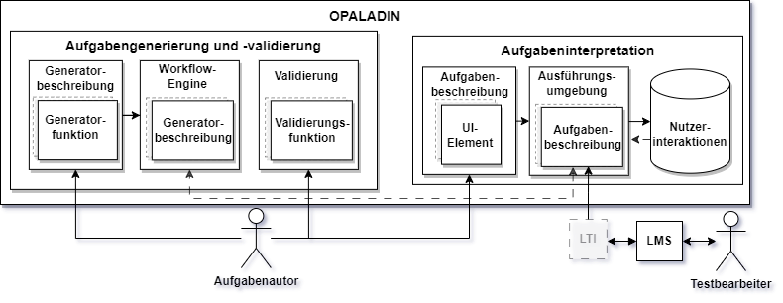 zeigt den schematischen Aufbau von OPALADIN, einer Erweiterung von ALADIN (Christ et al., 2022; Munkelt & Christ, 2022) (“Generator für Aufgaben und Lösung(shilf)en aus der Informatik und angrenzenden Disziplinen), in den zwei zentralen Teilsystemen und der Interaktion mit verschiedenen Nutzertypen. Analog zum, in Kapitel 1 gezeigten Test innerhalb des Aufbaus eines Assessment-Systems, beschreibt der Aufgabenautor in OPALADIN den visuellen Aufgabenaufbau mittels vordefinierter UI-Elemente, welche in einer Ausführungsumgebung interpretiert werden können. Konträr zum Aufbau eines Assessment-Systems enthält die Aufgabenbeschreibung jedoch keine konkreten Daten. Die zugehörigen Aufgabendaten werden durch Aufgabengeneratoren erzeugt, welche ebenfalls durch den Aufgabenautor beschrieben werden. Gemäß der Generatorbeschreibung und einem Set an Parametern kann zur Bearbeitungszeit eine Aufgabe mit individueller Komplexität generiert werden. Diese Parameter können durch das System, als auch durch den Testbearbeiter gesetzt werden. Nach der Generierung der Aufgabendaten kann der Testbearbeiter mit der gefüllten Aufgabenbeschreibung interagieren und nach Abschluss der Aufgabe eine sofortige Validierung seiner Eingaben anfordern. Zusätzlich werden während der Bearbeitung der Aufgabe alle Interaktionen des Nutzers aufgezeichnet (4R-Prinzip (Munkelt & Christ, 2022)).

Abbildung – Aufbau von OPALADIN

* + 1. Erweiterungen der Möglichkeiten zur Aufgabengenerierung

OPALADIN erweitert ALADIN um die Nutzung weiterer Systeme wie Graphersetzungssysteme, Computeralgebrasysteme und generativer Sprachmodelle.

Die Ergänzung um Graphersetzungssysteme ermöglicht die Generierung und Manipulation von Graphen anhand nutzerdefinierter Graphersetzungsregeln, um bspw. syntaktisch korrekte Modellierungsaufgaben zu erzeugen. Durch nutzerdefinierte Prompts können mithilfe generativer Sprachmodelle die zuvor generierten Modelle mit fachlicher Semantik angereichert werden, um bspw. Geschäftsprozessmodellierungsaufgaben zu erzeugen.

Computeralgebrasysteme erlauben die deklarative Generierung von Lösungen für mathematische Operationen, anhand von nutzerdefinierten Formeln.

* + 1. Erweiterungen der Möglichkeiten zur Integration von ALADIN

OPALADIN erweitert ALADIN um eine LTI-Schnittstelle und ermöglicht es ALADIN direkt in andere Applikationen, wie bspw. LMS, zu integrieren. Dadurch wird die Nutzung von ALADIN vereinfacht, da lediglich ein Login nötig ist und bspw. nahtlos aus dem Kurskontext eines LMS eine Übungsaufgabe in ALADIN aufgerufen werden kann. Die Integration in den Kurskontext eines LMS, erlaubt den Einsatz von ALADIN in, in sich geschlossenen, formativen Assessments und einer direkten Rückmeldung über die Kompetenz innerhalb einer Lerneinheit. OPALADIN unterstützt die in Kapitel 1 beschriebenen LTI-Module 1-3.

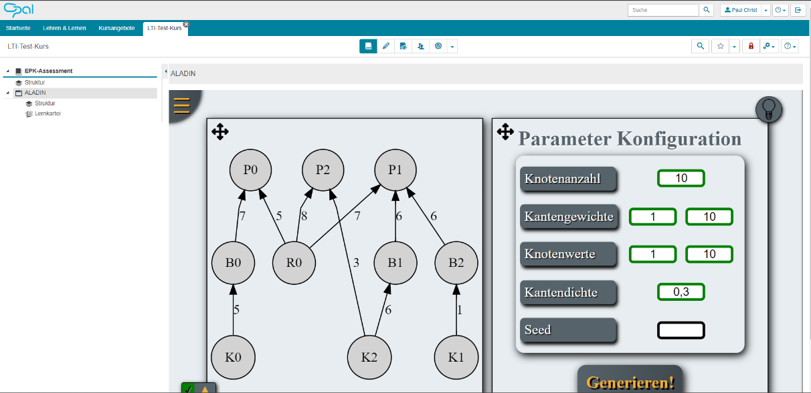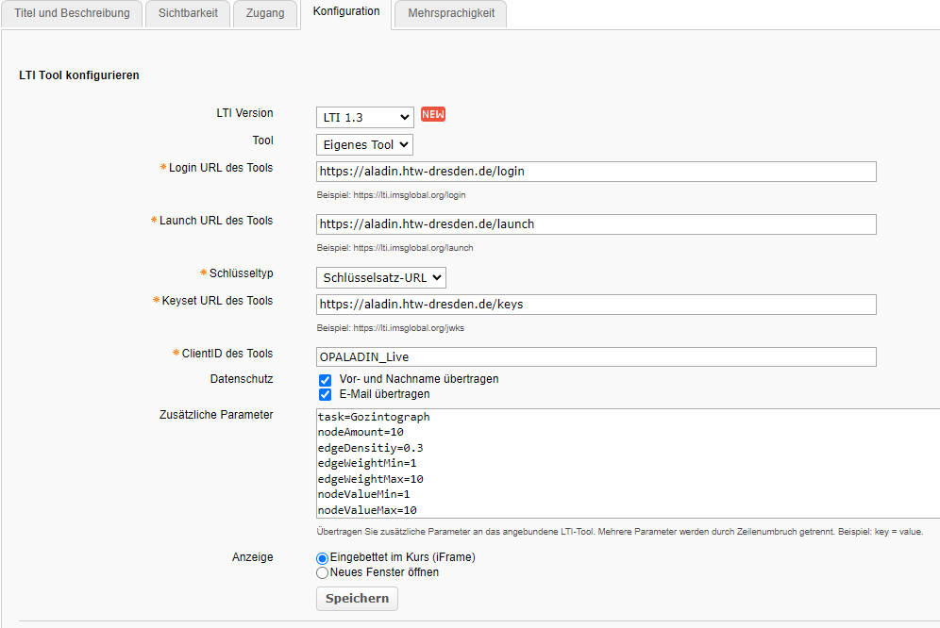

Abbildung - Aufruf von ALADIN aus OPAL

Abbildung - Konfiguration von ALADIN in OPAL

* + 1. Begegnung der Limitationen von Assessment-Plattformen

OPALADIN begegnet Limitation 2.1 durch die Erweiterbarkeit von ALADIN um weitere UI-Elemente und einem größeren Modellierungsspielraum. Dies ist möglich, da die Aufgabeninterpretation von ALADIN nicht der QTI-Implementation folgt und quelloffen entwickelt wird. Dies birgt den Nachteil, dass sich mit ALADIN generierte Aufgaben nicht unmittelbar in QTI-konforme System importieren lassen. Aufgrund der quelloffenen Entwicklung besteht jedoch die Möglichkeit, die Aufgabendatengeneratoren zur Datenbefüllung von QTI-konformen Test-Items zu verwenden.

OPALADIN begegnet Limitation 2.2 durch die Definition von Aufgabendatengeneratoren. Die Definition eines Aufgabengenerators erfordert zwar mehr Aufwand als die Definition eines Test-Items, dafür können jedoch mit einem Aufgabengenerator beliebig viele verschiedene Aufgaben generiert und mit Parametern konfiguriert werden, um die Bedürfnisse an die Aufgabe zu steuern.

OPALADIN begegnet Limitation 2.3 ebenfalls durch die größere Modellierungsfreiheit und die Generierbarkeit beliebig vieler Aufgaben, jedoch auch durch die Nachvollziehbarkeit der Lösungsversuche. Durch die Modellierungsmöglichkeiten in ALADIN, können auf disruptive technologische Neuerungen reagiert werden, indem kompetenzorientierte Aufgaben erstellt und die Disruptionen als zulässige Hilfsmittel anerkannt werden. Mittels der Generierung beliebig vieler Aufgaben kann jedem Testteilnehmer eine andere Aufgabe ausgespielt werden, welches laut Studien die effizienteste Methode zur Eindämmung von Betrugsversuchen darstellt (Jarrah et al., 2022). Die Wiedergabe der Lösungsversuche erlaubt zudem eine manuelle Evaluierung über die Validität des Lösungsversuchs.

* 1. Fazit und Ausblick

OPALADIN erweitert ALADIN um eine LTI-Schnittstelle zur vereinfachten Integration in Drittsysteme und verbreitert den Einsatz in verschiedenen Lernszenarien. OPALADIN erlaubt eine größtenteils deklarative Beschreibung von Aufgabentypen und deren Generatoren.

Um ALADIN in der Breit nutzbar zu machen, ist ein visuelles Autorentool nötig, um auch Nicht-Informatikern eine einfache Nutzung möglich zu machen. Weiterhin ist geplant weitere Lern-Standards zu implementieren, sobald sich diese in der Industrie etablieren.

* 1. Literatur

Al-Ansi, A. (2021). THE ROLE OF E-LEARNING INFRASTRUCTURE AND COGNITIVE COMPETENCE IN DISTANCE LEARNING EFFECTIVENESS DURING THE COVID-19 PANDEMIC. *Cakrawala Jurnal Pendidikan*, *40*, 11. https://doi.org/10.21831/cp.v40i1.33474

Appiah, M., & Tonder, F. (2018). *E-Assessment in Higher Education: A Review*. *9*, 1454–1460.

Boussakuk, M., Bouchboua, A., El Ghazi, M., El Bekkali, M., & Fattah, M. (2021). Designing and Developing e-Assessment Delivery System Under IMS QTI ver.2.2 Specification. *International Journal of Emerging Technologies in Learning (iJET)*, *16*(01), 219. https://doi.org/10.3991/ijet.v16i01.16257

Christ, P., Laue, R., & Munkelt, T. (2022). *ALADIN -Generator für Aufgaben und Lösung(shilf)en aus der Informatik und angrenzenden Disziplinen*. https://doi.org/10.18420/modellierung2022ws-028

Gomez, D. (2022). Disclosing issues of language assessment in an online platform: A review. *International Journal of Research Studies in Education*, *11*(16). https://doi.org/10.5861/ijrse.2022.355

Ibna Seraj, P. M., Chakraborty, R., Mehdi, T., & Roshid, M. M. (2022). A Systematic Review on Pedagogical Trends and Assessment Practices during the COVID-19 Pandemic: Teachers’ and Students’ Perspectives. *Education Research International*, *2022*, e1534018. https://doi.org/10.1155/2022/1534018

IMS Global Learning Consortium. (2022a). *Learning Tools Interoperability® Deep Linking 2.0*. IMS Global Learning Consortium. https://www.imsglobal.org/spec/lti-dl/v2p0

IMS Global Learning Consortium. (2022b). *Learning Tools Interoperability*. IMS GLobal. https://www.imsglobal.org/activity/learning-tools-interoperability

IMS Global Learning Consortium. (2022c). *Learning Tools Interoperability Assignment and Grade Services Version 2.0*. IMS Global Learning Consortium. https://www.imsglobal.org/spec/lti-ags/v2p0/

IMS Global Learning Consortium. (2022d). *Learning Tools Interoperability Names and Role Provisioning Services Version 2.0*. IMS Global Learning Consortium. https://www.imsglobal.org/spec/lti-nrps/v2p0

Jarrah, H. Y., Alwaely, S., Darawsheh, S. R., & Alkhasawneh, T. (2022). The difficulty and implementation of online assessment in higher education. *Periodicals of Engineering and Natural Sciences (PEN)*, *10*(1), 692. https://doi.org/10.21533/pen.v10i1.2723

Jurāne-Brēmane, A. (2023). Digital Assessment in Technology-Enriched Education: Thematic Review. *Education Sciences*, *13*(5), Article 5. https://doi.org/10.3390/educsci13050522

King, M. R. & chatGPT. (2023). A Conversation on Artificial Intelligence, Chatbots, and Plagiarism in Higher Education. *Cellular and Molecular Bioengineering*, *16*(1), 1–2. https://doi.org/10.1007/s12195-022-00754-8

Kocdar, S., Karadeniz, A., Peytcheva-Forsyth, R., & Stoeva, V. (2018). Cheating and Plagiarism in E-Assessment: Students’ Perspectives. *Open Praxis*, *10*(3), 221–235.

Munkelt, T., & Christ, P. (2022). *ALADIN II -GENERATOR FÜR AUFGABEN DISZIPLINEN II*.

Osang, F. (2015). Understanding Technologies for E-Assessment: A Systematic Review Approach. *Journal of Emerging Trends in Computing and Information Sciences*, *5*.

Ras, E., Swietlik, J., Plichart, P., & Latour, T. (2010). TAO – A Versatile and Open Platform for Technology-Based Assessment. In M. Wolpers, P. A. Kirschner, M. Scheffel, S. Lindstaedt, & V. Dimitrova (Hrsg.), *Sustaining TEL: From Innovation to Learning and Practice* (S. 644–649). Springer. https://doi.org/10.1007/978-3-642-16020-2_68

Rudolph, J., Tan, S., & Tan, S. (2023). ChatGPT: Bullshit spewer or the end of traditional assessments in higher education? *Journal of Applied Learning & Teaching*, *6*(1). https://doi.org/10.37074/jalt.2023.6.1.9

Shalatska, H., Zotova-Sadylo, O., Makarenko, O., & Dzevytska, L. (2020, November 8). *Implementation of E-assessment in Higher Education*. https://doi.org/10.31812/123456789/4466

St‐Onge, C., Ouellet, K., Lakhal, S., Dubé, T., & Marceau, M. (2022). COVID‐19 as the tipping point for integrating e‐assessment in higher education practices. *British Journal of Educational Technology*, *53*(2), 349–366. https://doi.org/10.1111/bjet.13169

Tran, T. T. T., Nguyen, P. L. A., Nguyen, N. H. T., & Tran, D. T. (2021). *An Empirical Study on Students’ Perception and Satisfaction Towards Online Assessment and Testing in Tertiary Education:* 18th International Conference of the Asia Association of Computer-Assisted Language Learning (AsiaCALL–2-2021). https://doi.org/10.2991/assehr.k.211224.021